Муниципальное дошкольное образовательное учреждение №52 «Рябинушка»
города Нерюнгри Нерюнгринского района Республики Саха (Якутия)

Реализации соревновательной робототехники в ДОУ

Инновационные процессы в системе образования требуют новой организации системы в целом. Сегодня обществу необходимы социально активные, самостоятельные и творческие люди, способные к саморазвитию. Особое значение придается дошкольному воспитанию и образованию. Ведь именно в этот период закладываются все фундаментальные компоненты становления личности ребенка. Формирование мотивации развития и обучения у дошкольника, а также развитие у него творческой и познавательной деятельностей вот главные задачи которые стоят перед педагогом в рамках федерального государственного образовательного стандарта. Эти непростые задачи в первую очередь требуют создания особых условий обучения. В связи с этим огромное значение отведено конструированию. Вследствие чего, на базе нашего детского сада создана лаборатория «Технобум», которая является одним из направлений КреативПарка (республиканской инновационной площадки).
Цель нашей практики - создание условий для освоения детьми основ робототехники и начального инженерно-технического конструирования. Развитие научно-технического и творческого потенциала личности ребенка, развитие личностных компетенций в условиях создания ситуации успеха.
Практика соревновательной робототехнике направлена в первую очередь на образовательную составляющую, на знания и умения для определенного возраста и на конкретном оборудовании. Соревнования являются системным мероприятием, где ребенок видит положительную работу сверстников, стремится к лидерству, быстрому решению поставленной задачи что, как нельзя лучше проявляются во время соревновательной деятельности. Также соревнования дают возможностью воспитанникам проявить свои знания в области создания элементарных робототехнических устройств с использованием простых механизмов. Соревновательные мероприятия являются той открытой образовательной средой, которая предоставляет возможность повысить уровень всестороннего развития дошкольников в соответствии с целевыми ориентирами ФГОС. Таким образом, задачи соревновательной робототехники сводятся к выступлению на соревнованиях, подготовке проектов для участия в различных соревнованиях и конкурсах.
Методика соревновательной робототехники, применяемая в практике:
- знакомство с основами конструирования;
- знакомство с языком программирования;
- знакомство с регламентом состязаний и решение задач конструирования и программирования робота, для подготовки к состязанию.
Одним из подходов к обучению робототехники мы применяем элементы соревнования, такие как: скоростная сборка модели, апробация модели, творческие проекты (создание индивидуальной модели), направленные на развитие конкурентных способностей ребенка и выявление применять полученные знания и умения.
На базе нашего ДОУ проводятся соревнования по робототехнике среди дошкольников с использованием конструкторов серии Lego Education: Простые механизмы, WeDo 1v2 и WeDo 2.0; и мини-роботов Bee-Bot «Умная пчелка». В соревнованиях участие принимают дети среднего и старшего дошкольного возраста. Состязания проводятся для индивидуального и командного участия.
Для среднего дошкольного возраста мы предлагаем соревнования, которые проходят в виде заданий по программированию мини-робота Bee-Bot «Умная пчелка»:
- «Пчелка-путешественница» - детям предлагается запрограммировать мини-робота добраться до определенного предмета (фигуры, картинки) на тематическом коврике. Работа ребенка оценивается в быстром и правильном составлении программы для робота.
- «Строитель» - ребенку дается карточка с заданием-изображением фигуры, по которой он самостоятельно программирует робота.
Для старшего дошкольного возраста в ходе соревнований используется конструкторы Lego и мини-роботы Bee-Bot. Мы предлагаем следующие соревнования:
- «LEGO-мастер» – в этом соревновании дошкольники могут принять участие как индивидуально, так и командно (2 ребенка). Дети самостоятельно собирают модель, используя образец-схему на компьютере или планшете (в зависимости от конструктора WeDo 1v2 и WeDo 2.0). Модель проверяется в правильном размещении элементов конструкции согласно схеме, учитывается время сборки модели. Далее проходит апробация модели на соревновательном поле. На рисунке 1 показано поле трассы для соревнования моделей «Гонки».

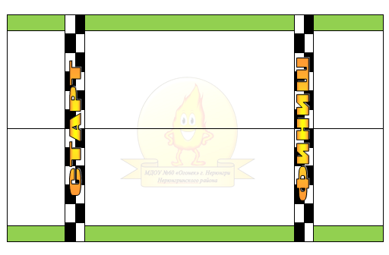
Рис.1 Соревновательное поле трассы «Гонки»

- «Творческий проект» - проектно-исследовательская деятельность ребенка, в котором он самостоятельно разрабатывает модель в разных его звеньях (название предмета, его назначение, особенности строения), публично презентует свой проект.
- «Танцующие пчелки» - индивидуальное состязание, в котором могут принять участие от одного и более участников от образовательной организации. Детям предоставляется соревновательное поле, на котором изображен танец пчелки. Задача участников правильно запрограммировать мини-робот Bee-Bot, запуск роботов происходит одновременно с соперником, учитывается синхронность исполнения танца. На рисунке 2 показано поле танца пчелок.

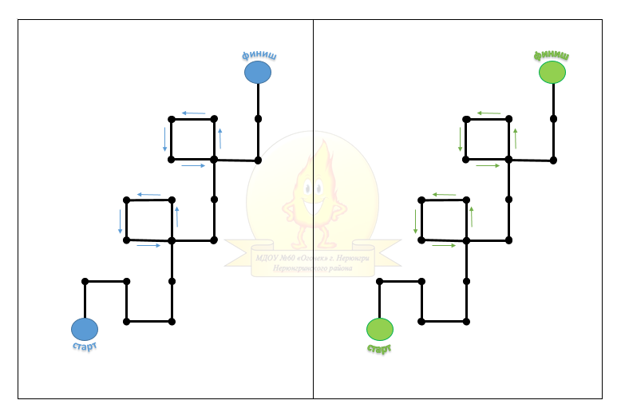
Рис.2 Соревновательное поле «Танец пчелок»

Основной плюс практики – мотивация, наглядность и соревновательный момент. Соревновательный эффект – желание побороться за призовые места и доказать, что они лучшие в своем образовательном учреждении, городе, области. Реализация данной практики способствует обеспечению работы в рамках ФГОС, формированию имиджа детского образовательного учреждения, повышению профессиональной компетенции педагогов за счет использования инновационных LEGO-технологий и робототехники, участию воспитанников ДОУ в конкурсах и фестивалях по робототехнике, развитию материальной базы ДОУ.

Список литературы:

- Варяхова Т. Примерные конспекты по конструированию с использованием конструктора ЛЕГО // Дошкольное воспитание. – 2009. - №2
- Емельянова И.Е., Максаева Ю.А. Развитие одаренности детей дошкольного возраста средствами легоконструирования и компьютерно-игровых комплексов. – Челябинск: ООО «РЕКПОЛ», 2011.
- Ишмакова М.С. Конструирование в дошкольном образовании в условиях введения ФГОС: Пособие для педагогов. – ИПЦ «Маска», 2013.
- Конструирование в дошкольном образовании в условиях введения ФГОС: Пособие для педагогов / М.С. Ишмакова – Всерос.уч. – метод. центр образов. Робототехники. – М.: изд. – полиграф. центр «Макса». 2013.
- Комарова Л.Г. Строим из LEGO (моделирование логических отношений и объектов реального мира средствами конструктора LEGO). – М.: ЛИНКА-ПРЕСС, 2001.
- Парамонова Л.А. Теория и методика творческого конструирования в детском саду. – М.: Академия, 2009.
- Рыкова Е.А. LEGO – лаборатория (LEGO Control Lab). Учебно-методическое пособие. – СПБ, 2001.
- Фешина Е.В. Лего-конструирование в детском саду: пособие для педагогов /- М.: СФЕРА, 2012.
- Робототехника: от простого к сложному: учебно-методические материалы для организации и проведения занятий по робототехнике в образовательных организаациях/ Составитель – А.Л. Бускина – Пермь: 2016.
- Лусс Т.В. Формирование навыков конструктивно-игровой деятельности у детей с помощью ЛЕГО. – М.: Гуманитарный издательский центр ВЛАДОС, 2003.

